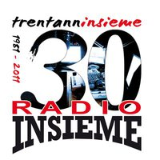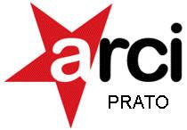

“rACCONTI PER LA RADIO”

Domanda di partecipazione

La/Il sottoscritta/o_____________________________________ nato a ______________________ il ____________ e residente a _________________ via/piazza ______________________________ nr. ______ Cap ______________ tel. _____________________ E-mail ________________________________________

Chiede di partecipare al concorso “Racconti per la radio” e allega n. ______ sue opere dal titolo:
1. __________________________________________________ per la sezione_____________________
2. _________________________________________________per la sezione_______________________

Dichiara sotto la propria responsabilità che le opere soprascritte sono frutto del proprio ingegno e inedite.
Dichiara altresì di dare il proprio consenso per la trasmissione via radio delle opere soprascritte e per la loro eventuale pubblicazione a titolo gratuito, senza che questo comporti la perdita dei diritti da parte dell’autore che resta il proprietario delle opere.
Consente al trattamento dei dati personali che saranno utilizzati esclusivamente per i fini della realizzazione del concorso cui in epigrafe, in relazione agli art. 13 e 23 del D.Lg n. 196/2003. I dati dei partecipanti non verranno comunicati o diffusi a terzi. L'interessato potrà esercitare tutti i diritti di cui all'art. 7 del D.lgs 196/2003 e potrà richiederne gratuitamente la cancellazione o la modifica. Responsabile del trattamento dei dati è la Coop. Insieme nella persona di Massimo Innocenti.

Luogo e data

Firma

